**Психологическое сопровождение и подготовка выпускников к ЕГЭ**



**Федеральные порталы и сайты**

[www.ege.edu.ru](http://www.ege.edu.ru) Официальный информационный портал Единого государственного экзамена

[www.ege.ru](http://www.ege.ru) Сайт информационной поддержки Единого Государственного Экзамена в компьютерной форме

[www.fio.ru](http://www.fio.ru) Федерация Интернет Образования

[www.rustest.ru](http://www.rustest.ru) ГУ "Центр Тестирования Минобразования России"

[www.ed.gov.ru](http://www.ed.gov.ru) Официальный сайт Министерства образования Российской Федерации

[www.edu.ru](http://www.edu.ru) Федеральный портал "Российское образование"

**Рекомендации выпускникам для подготовки к ЕГЭ** 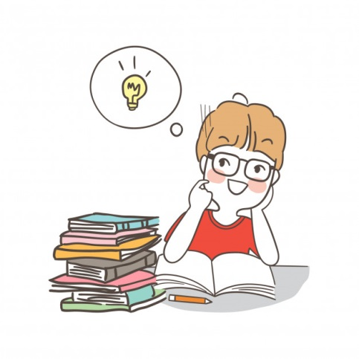

* Используйте уже накопленный опыт подготовки и сдачи экзаменов.
* Составляйте план своей работы, распределяя имеющееся время по вопросам, которые нужно подготовить.
* Вставайте пораньше и используйте утреннее время для подготовки самых сложных вопросов.
* Повторяйте прочитанный материал не менее четырёх раз.
* Обязательно учите все вопросы, а не отбирайте «на счастье» только часть их.
* Сделайте себе установку на запоминание материала, что существенно сократит время на запоминание.
* Увеличьте продолжительность своего сна на 1 час по сравнению с обычной.
* Утром и в середине дня бывайте по 30 – 40 минут на свежем воздухе, регулярно в перерывах между занятиями устраивайте физкультурные минутки.
* Грамотно питайтесь
* Используйте «активное», а не пассивное повторение материала, т.е. пересказ его по памяти.
* Используйте приемы логического, осмысленного запоминания, составляйте для этого план ответа.
* Выясните свой ведущий тип памяти (зрительная, слуховая или моторная).

При хорошей зрительной памяти выделяйте специальными знаками отдельные места записей.

При хорошей звуковой памяти читайте запоминаемый материал вслух.

При выраженной памяти на движения используйте повторную сокращённую запись материала.

* Развивайте и отстающие типы памяти.
* После изучения раздела сделайте паузу в работе и только после этого приступайте к новому разделу.
* Определите, как вам лучше заниматься – в компании или в одиночку.
* При крепкой моторной памяти и привычке к самостоятельной работе составляйте для себя тезисы, конспекты и миниатюрные шпаргалки, но ни в коем случае не берите их на экзамен.
* Не пытайтесь выучить всё наизусть, лучше уясните смысл каждого вопроса.
* На консультацию приходите с собственными конкретными вопросами.

**Еще немного рекомендаций**

* Подготовь место для занятий.
* Введи в интерьер комнаты жёлтый и фиолетовый цвета.
* Составь план занятий. Для начала определи: кто ты — «сова» или «жаворонок», и в
* зависимости от этого максимально используй утренние или вечерние часы.
* Начни с самого трудного раздела, с того материала, который знаешь хуже всего.
* Чередуй занятия и отдых: 40 минут занятий, затем 10 минут— перерыв.
* Выполняй как можно больше различных тестов по предмету.
* Тренируйся с секундомером в руках, засекай время выполнения тестов.
* Готовясь к экзаменам, мысленно рисуй себе картину победы, успеха.
* Оставь один день перед экзаменом на то, чтобы ещё раз повторить самые трудные
* вопросы.

**Накануне экзамена**

Многие считают: для того чтобы полностью подготовиться к экзамену, не хватает всего

одной, последней перед ним ночи. Это неправильно. Ты устал, и не надо себя

переутомлять. Напротив, с вечера перестань готовиться, прими душ, соверши

прогулку. Выспись как можно лучше, чтобы встать с ощущением бодрости, боевого

настроя.

В пункт сдачи экзамена ты должен явиться, не опаздывая, лучше за 15-20 минут до

начала тестирования. При себе нужно иметь пропуск, паспорт и несколько (про запас)

гелевых или капиллярных ручек с черными чернилами.

Если на улице холодно, не забудь тепло одеться, ведь ты будешь сидеть на экзамене 3

часа.

**Перед началом тестирования**

В начале тестирования тебе сообщат необходимую информацию (как заполнять

бланк, какими буквами писать, как кодировать номер школы и т.д).

Будь внимателен! От того, как ты запомнишь все эти правила, зависит правильность

твоих ответов!

**Во время тестирования**

Сосредоточься! После выполнения предварительной части тестирования (заполнения

бланков), когда ты прояснил все непонятные для себя моменты, постарайся

сосредоточиться и забыть про окружающих. Для тебя должны существовать только

текст заданий и часы, регламентирующие время выполнения теста.

**Торопись не спеша!** Жесткие рамки времени не должны влиять на качество твоих

ответов. Перед тем, как вписать ответ, перечитай вопрос дважды и убедись, что ты

правильно понял, что от тебя требуется.

**Начни с легкого!** Отвечай сначала на те вопросы, в знании ответов на которые ты не

сомневаешься, и не останавливайся на тех, которые могут вызвать долгие раздумья.

Тогда ты успокоишься и войдешь в рабочий ритм. Потом твоя энергия будет

направлена на более трудные вопросы.

**Пропускай!** Надо научиться пропускать трудные или непонятные задания. Помни: в

тексте всегда найдутся такие вопросы, с которыми ты обязательно справишься. Глупо

недобрать баллов только потому, что ты не дошел до заданий, которые мог бы легко

выполнить, а застрял на тех, которые вызывают у тебя затруднения.

**Читай задание до конца!** Не старайся понять условия задания "по первым словам" и

достроить концовку в собственном воображении. Это верный способ совершить

досадные ошибки в самых легких вопросах.

**Думай только о текущем задании!** Когда ты видишь новое задание, забудь о том, что

было в предыдущем. Как правило, задания в тестах не связаны друг с другом, поэтому

знания, которые ты применил в одном (уже решенном тобой), как правило, не

помогают, а только мешают сконцентрироваться и верно решить новое задание.

Забудь также о неудаче в прошлом задании (если оно оказалось тебе не "по зубам").

Думай только о том, что каждое новое задание – это шанс набрать баллы.

**Исключай!** Многие задания можно решить быстрее, если не искать сразу правильный

вариант ответа, а последовательно исключать явно неверные. Метод исключения

позволяет в итоге сконцентрировать внимание всего на одном-двух вариантах.

**Запланируй два круга!** Рассчитай хронометраж так, чтобы за две трети всего

отведенного времени пройтись по всем легким заданиям (“первый круг"). На них ты

успеешь набрать максимум очков, а потом спокойно вернуться и подумать над

трудными, которые тебе вначале пришлось пропустить (“второй круг").

**Проверь!** Оставь время для проверки своей работы, чтобы успеть пробежать ее

глазами и заметить явные ошибки.

**Угадывай!** Если ты не уверен в выборе ответа, доверься интуиции! При этом выбирай

такой вариант, который, на твой взгляд, имеет большую вероятность.

**Не огорчайся!** Стремись выполнить все задания, но помни, что на практике это

нереально. Учитывай, что тестовые задания рассчитаны на максимальный уровень

трудности, и количество решенных тобой заданий вполне может оказаться

достаточным для хорошей оценки.

**Упражнения для тренировки оптимального планирования времени**

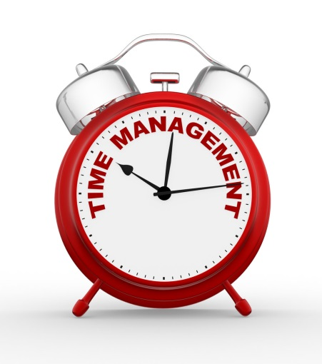

**Упражнение «Слоновая техника»**

Упражнение используется при решении больших и очень больших задач. В основе

техники – деление большой задачи на маленькие, каждодневные задачи. Главную задачу следует вообразить в виде слона. Например, при подготовке к экзамену по литературе в виде слона можно вообразить все художественные произведения, содержание которых необходимо знать. Конкретные произведения А. С. Пушкина, Л. Н. Толстого и т.п. представляются в виде ушей, хвоста, ног, хобота и других частей тела воображаемого слона. Решение маленьких задач, т.е. чтение и анализ отдельных произведений, поможет поглотить «слона» в целом.

Инструкция: При выполнении упражнения «Слоновая техника» пользуйтесь

следующими конкретными правилами:

- относитесь спокойно к большим «слонам»;

- воспринимайте всех «слонов» как захватывающие ваше сознание возможности;

- в своем воображении разрежьте «слона» на маленькие удобные кусочки;

- сосредоточьтесь на задачах дня и «заглатывайте» кусочки каждый день;

- позаботьтесь о том, чтобы съедать одного и того же «слона», пока от него ничего не

останется, а затем принимаетесь за другого.

**Упражнение «Вопросы к себе»**

Упражнение направлено на структурирование объема и этапов работы, на творческую организацию времени. Его целесообразно применять при появлении большого количества задач, которые надо решать в сжатые сроки.

Инструкция: Непосредственно перед каждым важным этапам подготовки к экзамену

задавайте себе следующие вопросы:

- Какова моя цель на этом этапе?

- Сколько времени в моем распоряжении?

- Как лучше использовать это время?

- Какие задачи нужно решить в первую очередь?

- В какой последовательности должны решиться эти задачи?

- Что нужно подготовить для решения каждой задачи?

**Упражнение «Утро»**

Упражнение направлено на тренировку эмоциональной памяти, способности

контролировать эмоциональные реакции, спонтанное проявление чувств.

Инструкция: Выберите утром 10 минут покоя. Продумайте порядок своих дел в

течение дня. При этом отвечайте на такие задаваемые себе вопросы:

- Предполагаю, что наступающий день пройдет нормально. Смогу ли я выполнить все,

что запланировано? Если нет, то, какие дела необходимо выполнить в первую

очередь, какие дела наиболее важны, а что можно не делать?

- Какие неприятные ситуации ожидают меня? Неизбежны ли они? Если да, то, как я

собираюсь вести себя в неприятной ситуации?

- Какие радости меня ожидают сегодня? Если никаких радостей не предвидятся, то,

что я могу сделать с удовольствием, с охотой? Могу ли я это себе позволить сегодня?

- Обдумывание предстоящего дня заканчивается тем, что можно вспомнить несколько

строк любимого стихотворения, любимой песенки, приятные переживания,

комплименты в свой адрес и т.п.

Главное в этом упражнении – убежденность в том, что все зависит от Вас, от Вашей

воли и решительности».

**Упражнения для снятия стресса**



**Упражнение 1**

Этот комплекс очень прост и эффективен, для его выполнения вам не потребуется ничего, кроме стены.

1 Нахмурьте лоб. Сильно напрягите лобные мышцы на 10 секунд; расслабьте их тоже

на 10 секунд. Повторите упражнение быстрее, напрягая и расслабляя лобные мышцы

с интервалом в 1 секунду. Фиксируйте свои ощущения в каждый момент времени.

2 Крепко зажмурьтесь, напрягите веки на 10 секунд, затем расслабьте — тоже на 10

секунд. Повторите упражнение быстрее.

3 Наморщите нос на 10 секунд. Расслабьте. Повторите быстрее.

4 Крепко сожмите губы. Расслабьте. Повторите быстрее.

5 Сильно упритесь затылком в стену, пол или кровать. Расслабьтесь. Повторите

быстрее.

6 Упритесь в стену левой лопаткой, пожмите плечами. Расслабьтесь. Повторите

быстрее.

7 Упритесь в стену правой лопаткой, пожмите плечами. Расслабьтесь. Повторите

быстрее.

**Упражнение 2**

Это упражнение можно делать в любом месте. Нужно сесть поудобнее, сложить руки

на коленях, поставить ноги на землю и найти глазами предмет, на котором можно

сосредоточить свое внимание.

1 Начните считать от 10 до 1, на каждом счете делая вдох и медленный выдох. (Выдох

должен быть заметно длиннее вдоха.)

2 Закройте глаза. Снова посчитайте от 10 до 1, задерживая дыхание на каждом счете.

Медленно выдыхайте, представляя, как с каждым выдохом уменьшается и, наконец,

исчезает напряжение.

3 Не раскрывая глаз, считайте от 10 до 1 На этот раз представьте, что выдыхаемый

вами воздух окрашен в теплые пастельные тона. С каждым выдохом цветной туман

сгущается, превращается в облака.

4 Плывите по ласковым облакам до тех пор, пока глаза не откроются сами.

Чтобы найти нужный ритм счета, дышите медленно и спокойно, отгораживаясь от

всевозможных волнений при помощи воображения. Этот метод очень хорошо

ослабляет стресс. Через неделю начните считать от 20 до 1, еще через неделю — от 30

и так до 50

Расслабление уменьшает внутреннее беспокойство, улучшает внимание и память. Для

расслабления и снятия напряжения отлично подходят дыхательные упражнения и

аутогенная тренировка.

**Упражнение «Аутогенная тренировка (3-5 минут)»**

Сядьте удобно, закройте глаза. Спина прямая, руки лежат на коленях. Сосредоточьтесь

на формуле «Я спокоен». Мысли отгонять не стоит, так как это вызовет

дополнительное напряжение, позвольте им проплывать подобно облакам в небе.

Мысленно повторите 5-6 раз: «Правая рука тяжелая».

Затем повторите исходную формулу: «Я спокоен».

Затем снова 5—6 раз произнесите формулу: «Левая рука тяжелая».

Снова повторите мысленно: «Я спокоен. Я готов, я собран, я уверен в успехе!»

Для того чтобы привести тело в исходное состояние, сожмите кисти в кулаки и

откройте глаза, сделав глубокий вдох и выдох.